Лабораторная работа №1
  - Установка и конфигурация операционной системы на виртуальную машину
САКО ЛАССИНЕ

Лабораторная работа №1

Установка и конфигурация операционной системы на виртуальную машину

1. Цель работы
Целью данной работы является приобретение практических навыков установки операционной системы на виртуальную машину, настройки минимально необходимых для дальнейшей работы сервисов.

2. Формулировка задания
В рамках лабораторной работы необходимо установить операционную систему Linux Rocky Linux на виртуальную машину Oracle VirtualBox, выполнить начальную настройку системы, создать пользователя с административными правами, настроить сеть, установить дополнения гостевой ОС и проанализировать последовательность загрузки системы с помощью команды dmesg.
В процессе анализа необходимо получить:
- версию ядра Linux;
- частоту процессора;
- модель процессора;
- объём доступной оперативной памяти;
- тип обнаруженного гипервизора;
- тип файловой системы корневого раздела;
- последовательность монтирования файловых систем.

3. Ход выполнения работы

3.1. Создание виртуальной машины
В Oracle VirtualBox была создана виртуальная машина с именем sackolassine.
Параметры виртуальной машины:
- операционная система: Red Hat (64-bit);
- оперативная память: 2048 МБ;
- количество процессоров: 2;
- размер виртуального диска: 40 ГБ;
- сетевой режим: NAT.
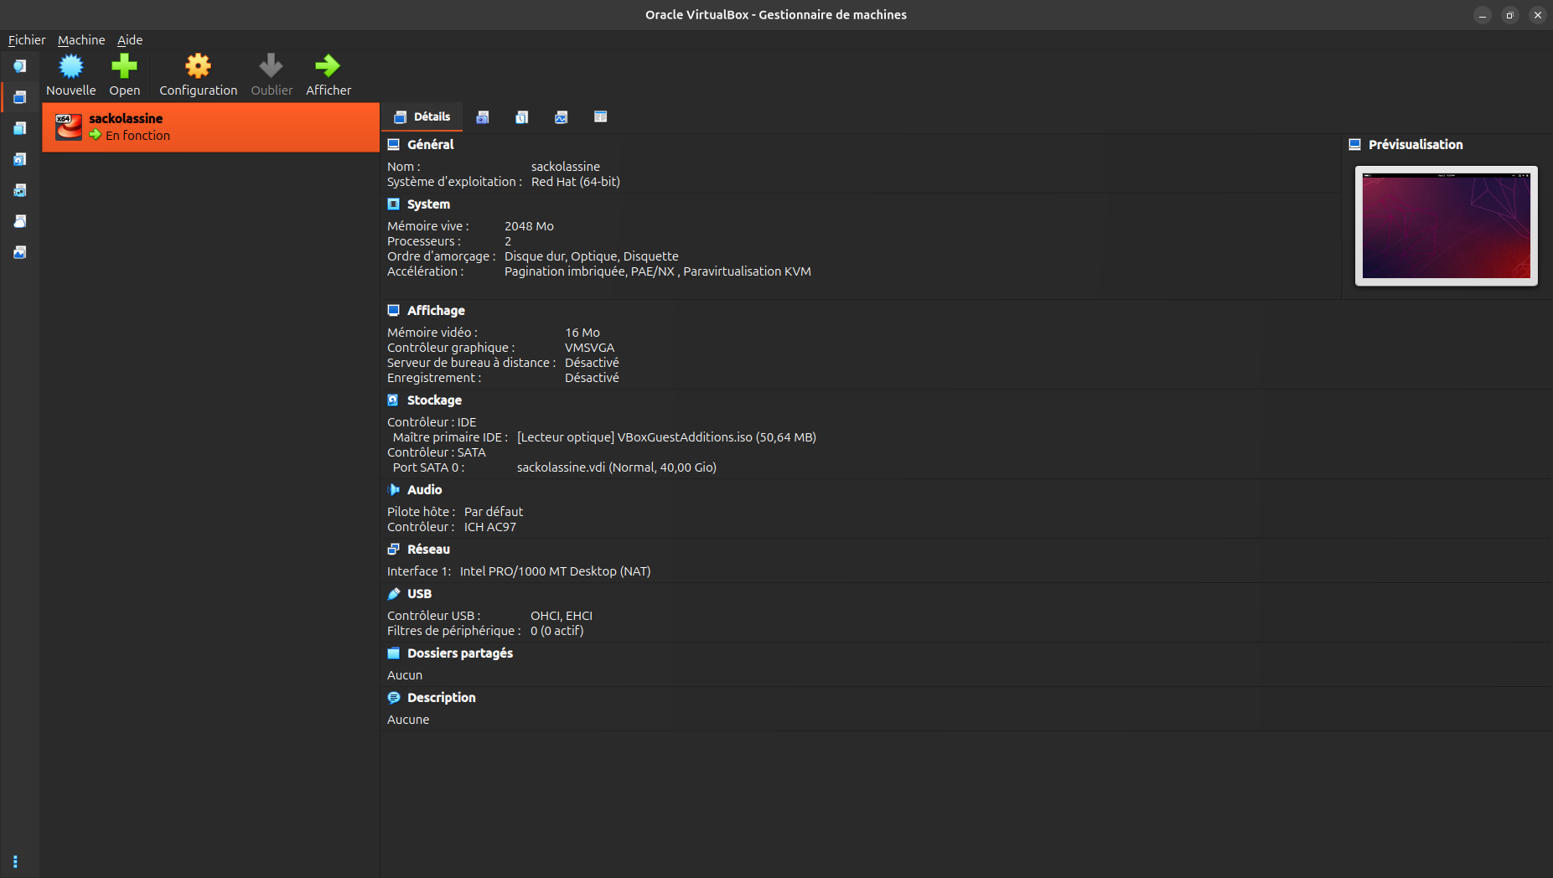
Конфигурация виртуальной машины

3.2. Установка Rocky Linux
На виртуальную машину была установлена операционная система Rocky Linux.
В процессе установки:
- выбран английский язык интерфейса;
- добавлена русская раскладка клавиатуры;
- выбрано базовое окружение Server with GUI;
- выбрано дополнение Development Tools;
- отключён KDUMP;
- включено сетевое соединение;
- задано имя узла sackolassine.localdomain;
- создан пользователь sackolassine с административными правами.
После завершения установки виртуальная машина была перезапущена, после чего выполнен вход под созданной учётной записью.

3.3. Анализ загрузки системы
Для анализа сообщений ядра Linux использовалась команда dmesg и поиск необходимых данных с помощью grep.

Версия ядра
Команда:
```bash sudo dmesg | grep “Linux version” Результат:
Linux version 6.12.0-211.16.1.el10_2.0.1.x86_64
Модель и частота процессора
Команда:
sudo dmesg | grep “CPU0”
Результат:
CPU0: Intel(R) Core(TM) i5-9300H CPU @ 2.40GHz
Таким образом, модель процессора — Intel(R) Core(TM) i5-9300H, частота — 2.40 GHz.
Объём доступной оперативной памяти
Команда:
sudo dmesg | grep “Memory”
Результат содержит:
Memory: 1940568K/2096696K available
Доступная память составляет приблизительно 1,85 ГиБ.
Гипервизор
Команда:
sudo dmesg | grep “Hypervisor detected”
Результат:
Hypervisor detected: KVM
Корневая файловая система
Для определения типа файловой системы были проанализированы сообщения dmesg.
Команда:
sudo dmesg | grep -Ei “VFS|XFS|EXT4|BTRFS”
В результате обнаружены сообщения о файловой системе XFS, в том числе для раздела /dev/sda2.
Следовательно, корневая файловая система использует XFS.
Последовательность монтирования файловых систем
Для анализа последовательности монтирования использовалась команда:
sudo dmesg | grep -Ei “mount|mounted”
В выводе присутствуют сообщения Mounting и Mounted, показывающие последовательность подключения файловых систем при загрузке операционной системы.
- Результаты работы
В результате выполнения лабораторной работы были получены следующие сведения:
Параметр Результат Операционная система Rocky Linux Виртуализация Oracle VirtualBox Имя виртуальной машины sackolassine Оперативная память VM 2048 МБ Процессоры VM 2 Виртуальный диск 40 ГБ Версия ядра 6.12.0-211.16.1.el10_2.0.1.x86_64 Модель процессора Intel(R) Core(TM) i5-9300H Частота процессора 2.40 GHz Доступная память 1940568K ≈ 1,85 ГиБ Гипервизор KVM Файловая система XFS Раздел /dev/sda2 5. Вывод
В ходе лабораторной работы была установлена и настроена операционная система Rocky Linux на виртуальной машине Oracle VirtualBox.
Была выполнена начальная настройка операционной системы, создан пользователь sackolassine с административными правами, настроено сетевое соединение и выполнен анализ загрузки системы.
С помощью команды dmesg были получены сведения о версии ядра, процессоре, доступной оперативной памяти, обнаруженном гипервизоре, файловой системе и последовательности монтирования.
В результате были приобретены практические навыки установки Linux на виртуальную машину и использования средств командной строки для анализа состояния операционной системы.
- Ответы на контрольные вопросы 6.1. Команды терминала Получение справки по команде
Для получения справочной информации можно использовать:
man команда
Например:
man ls
Также можно использовать:
команда –help
Например:
ls –help Перемещение по файловой системе
Для перехода в каталог используется:
cd каталог
Например:
cd /home
Для перехода в домашний каталог:
cd ~
Для перехода на уровень выше:
cd .. Просмотр содержимого каталога
Используется команда:
ls
Например:
ls -la
Ключ -l выводит подробную информацию, а -a показывает также скрытые файлы.
Определение объёма каталога
Для определения размера каталога используется:
du -sh каталог
Например:
du -sh /home Создание и удаление каталогов и файлов
Создание каталога:
mkdir test
Удаление пустого каталога:
rmdir test
Создание файла:
touch file.txt
Удаление файла:
rm file.txt
Для удаления каталога вместе с его содержимым используется:
rm -r каталог Задание прав доступа
Для изменения прав доступа используется команда:
chmod
Например:
chmod 755 file.txt Просмотр истории команд
Для просмотра истории используется:
history 6.2. Информация об учётной записи пользователя
Учётная запись пользователя содержит сведения, необходимые для идентификации пользователя и работы в операционной системе.
Основные сведения:
имя пользователя; UID — идентификатор пользователя; основной GID — идентификатор основной группы; дополнительные группы; домашний каталог; используемая командная оболочка.
Для получения информации о текущем пользователе можно использовать:
whoami
Для получения подробной информации:
id
Для просмотра записей об учётных записях пользователей используется файл:
/etc/passwd 6.3. Файловая система
Файловая система — это способ организации, хранения и управления файлами и каталогами на носителе данных.
Примеры файловых систем:
XFS — файловая система, используемая в Rocky Linux и других Linux-системах, предназначенная для работы с большими объёмами данных; ext4 — распространённая файловая система Linux общего назначения; Btrfs — современная файловая система с поддержкой дополнительных возможностей, включая снимки состояния; NTFS — файловая система, широко используемая в операционных системах Windows.
В данной лабораторной работе была обнаружена файловая система XFS.
6.4. Просмотр смонтированных файловых систем
Для просмотра смонтированных файловых систем можно использовать:
mount
Также можно использовать:
findmnt
Для просмотра использования дискового пространства:
df -h 6.5. Удаление зависшего процесса
Сначала необходимо определить идентификатор процесса (PID).
Например:
ps aux
После определения PID процесс можно завершить командой:
kill PID
Если процесс не завершился обычным сигналом, можно использовать:
kill -9 PID
Например:
kill -9 1234
Сигнал -9 принудительно завершает процесс и поэтому должен использоваться только при необходимости.
- Дополнительное задание
В качестве дополнительного задания был выполнен анализ последовательности загрузки операционной системы с помощью команды dmesg.
Были исследованы сообщения ядра Linux, содержащие сведения о:
версии ядра; процессоре; оперативной памяти; гипервизоре; файловой системе; монтировании файловых систем.
Полученные результаты представлены в разделе 4 настоящего отчёта.
- Заключение
Цель лабораторной работы достигнута. Была установлена операционная система Rocky Linux на виртуальную машину Oracle VirtualBox, выполнена её начальная настройка и проведён анализ загрузки системы средствами командной строки.
Полученные навыки могут использоваться для дальнейшего администрирования операционных систем Linux.

Приложение: результаты анализа системы
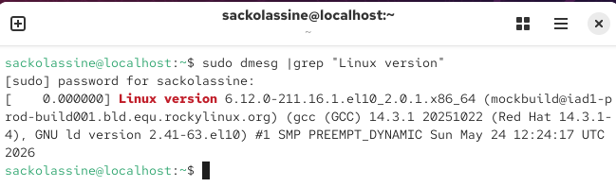
Версия ядра
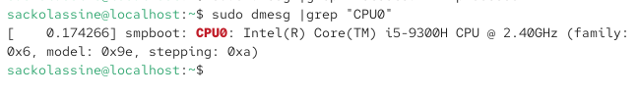
Процессор
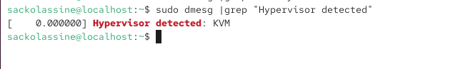
Гипервизор
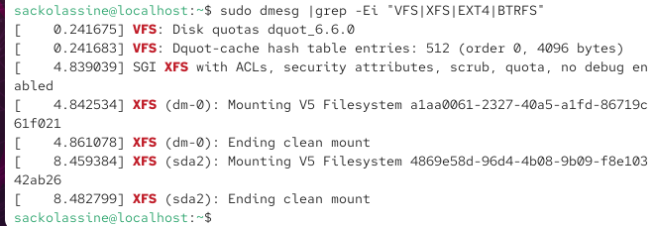
Файловая система
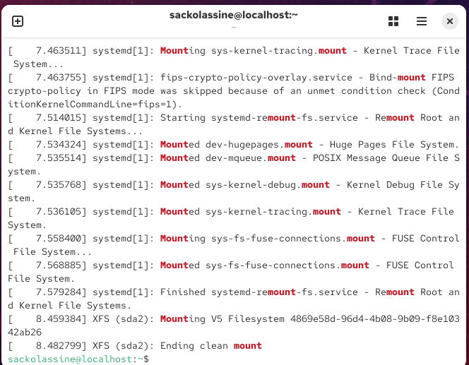
Монтирование файловых систем
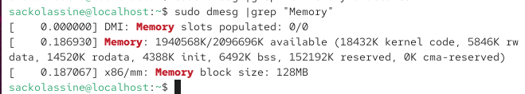
Оперативная память

